МИНОБРНАУКИ РОССИИ

ФЕДЕРАЛЬНОЕ ГОСУДАРСТВЕННОЕ БЮДЖЕТНОЕ ОБРАЗОВАТЕЛЬНОЕ

УЧРЕЖДЕНИЕ ВЫСШЕГО ОБРАЗОВАНИЯ

«ВОРОНЕЖСКИЙ ГОСУДАРСТВЕННЫЙ УНИВЕРСИТЕТ»

(ФГБОУ ВО «ВГУ»)

Факультет Компьютерных наук

Кафедра информационных систем

Техническое задание

в соответствии с ГОСТ 34.602-89

Заказчик _____________________ Тарасов В.С.

Исполнители ­­­­­­­­­­­­­­­­­ _____________________ Селиванова Т.Д.,

­­­­­­­­­­­­­­­­­ _____________________ Ухин М.О.,

­­­­­­­­­­­­­­­­­ _____________________ Карпенко Ю.А.,  
 ­­­­­­­­­­­­­­­­­ _____________________ Котельников М.А.

Воронеж 2025

**Содержание**

1 Общие сведения 3

1.1 Полное наименование системы и ее условное обозначение 3

1.2 Наименование Заказчика 3

1.3 Наименование Исполнителя 3

1.4 Перечень документов, на основании которых создается система 3

1.5 Основания для разработки 3

1.6 Плановые сроки начала и окончания работ 4

1.7 Термины и сокращения 5

2 Назначение и цели создания 6

2.1 Назначение системы 6

2.2 Задачи приложения 6

2.3 Цели приложения 7

3 Требования к системе 7

3.1 Функциональные требования 7

3.2 Нефункциональные требования 8

3.3 Требования к структуре и функционированию системы 9

3.4 Структура приложения 10

3.4.1 Авторизованный пользователь (базовый тариф) 10

3.4.2 Авторизованный пользователь (премиум тариф) 11

3.4.3 Администратор 11

3.4.4 Неавторизованный пользователь 11

3.5 Требования к безопасности и защите информации 14

3.5.1 Требования к аутентификации 14

3.5.2 Требования к защите информации от несанкционированного доступа……………………………………………………………………………. 14

3.6 Требования к патентной чистоте 14

4 Порядок контроля и приемки системы 16

5 Требования к вводу системы в действие 17

6 Требования к документированию 18

ПРИЛОЖЕНИЕ А 19

ПРИЛОЖЕНИЕ Б 20

ПРИЛОЖЕНИЕ В 21

# Общие св**едения**

## Полное наименование системы и ее условное обозначение

Полное наименование: «Мобильного приложение по созданию инфографик на основе анализа отзывов MarketHelp».

Краткое наименование: «MarketHelp».

## Наименование Заказчика

Тарасов Вячеслав Сергеевич - старший преподаватель, кафедра программирования и информационных технологий.

## Наименование Исполнителя

Селиванова Татьяна Дмитриевна - студент, кафедра информационных систем.

Ухин Максим - студент, кафедра информационных систем.

Карпенко Юля - студент, кафедра информационных систем.

Котельников Максим - кафедра информационных систем.

## Перечень документов, на основании которых создается система

Данное приложение будет создаваться на основе следующих документов:

* Федеральный закон "О персональных данных" от 27.07.2006 N 152–ФЗ;
* Федеральный закон "О коммерческой тайне" от 29.07.2004 N 98–ФЗ;
* Настоящее техническое задание, составленное в соответствии с ГОСТ 34.602 – 2020
* Федеральный закон "Об информации, информационных технологиях и о защите информации" от 27.07.2006 N 149–ФЗ

## Основания для разработки

Клиенту требуется мобильное приложение, которое будет служить интеллектуальным инструментом для продавцов, который автоматизирует анализ отзывов о товарах и превращает их в наглядную инфографику с помощью искусственного интеллекта. Проект решает ключевую проблему рутинной обработки обратной связи: вместо многочасового ручного анализа продавец получает готовую аналитику в формате визуальных дашбордов за несколько минут.

Плановые сроки начала и окончания работ

Состав и содержание работ по созданию приложения включают в себя следующие этапы:

* сбор необходимой информации, постановка целей, задач системы, которые в будущем должны быть реализованы;
* анализ предметной области, анализ конкурентов и построение структуры требований, ведущих к решению поставленных задач и целей;
* построение модели программы, описание спецификаций данных, определение связей между сущностями, разработка модели БД;
* разработка рабочего проекта, состоящего из написания программного кода, отладки и корректировки кода программы;
* проведение тестирования программного обеспечения;
* процесс установки и запуска приложения на удаленном сервере

## Плановые сроки начала и окончания работ

Начало работ - февраль 2025 г.

Окончание работ – июнь 2025 г.

## Термины и сокращения

|  |  |
| --- | --- |
| Пользователь | Авторизованный в системе человек, пользующийся ее функционалом |
| API | Набор способов и правил, по которым различные программы общаются между собой и обмениваются данными |
| Администратор | Авторизованный пользователь, получивший роль администратора |
| Back-end | Программно-аппаратная часть приложения, отвечающая за функционирование его внутренней части |
| Front-end | Клиентская часть приложения, отвечающая за получение информации с программно-аппаратной части и отображающая ее на устройстве пользователя |
| Стек технологий | Набор инструментов, применяющийся при работе в проектах и включающий языки программирования, системы управления базами данных и т.д. |
| Дашборд | Интерактивная панель, на которой отображаются ключевые метрики бизнеса в понятной упорядоченной форме |
| GitHub | Веб-сервис для хостинга IT-проектов и их совместной разработки |
| Аутентификация | Процедура проверки подлинности заявленного пользователя |
| REST API | Стиль архитектуры программного обеспечения для построения масштабируемых веб-приложений |

Таблица 1 - Термины

# Назначение и цели создания

## Назначение системы

Назначением системы является автоматизация анализа отзывов о товарах и их преобразование в наглядную аналитику для продавцов, что включает:

* Интеграцию с API Яндекс Маркета для загрузки данных об отзывах, оценках
* Автоматическую классификацию отзывов по категориям (доставка, качество, упаковка) с использованием ИИ-моделей
* Анализ тональности отзывов (негативные/позитивные) и выявление ключевых проблем товаров
* Управление API-ключами и настройками (добавление, удаление, обновление ключей)
* Экспорт отчетов в формате PNG для использования в презентациях и стратегиях

Данная автоматизация позволяет увеличить продуктивность персонала и повысить дисциплину в организации.

## Задачи приложения

* Реализовать авторизацию продавца через логин, пароль
* Настроить сбор данных: отзывы, оценки
* Обеспечить безопасное хранение API-ключей и защиту от утечек данных
* Обучить агента на основе gpt для классификации отзывов по категориям (доставка, качество, упаковка)
* Внедрить анализ тональности (негатив/позитив) и выявление повторяющихся проблем
* Создать алгоритм для формирования топ-проблем товара на основе частоты упоминаний и эмоциональной окраски
* Добавить фильтр для детализации данных по дате
* Реализовать экран для добавления, удаления, обновления API-ключа с подсказками и валидацией
* Реализовать экран для отображения списка товаров
* Реализовать экран для отображения выбора фильтров по созданию инфографик
* Внедрить функцию экспорта инфографики в форматах PNG

## Цели приложения

Основными целями создания приложения являются:

* Создать инструмент для мгновенного преобразования данных отзывов с Яндекс Маркета в наглядные инфографики с использованием AI
* Обеспечить стабильное взаимодействие с API для загрузки данных в режиме реального времени
* Предоставить интуитивно понятный интерфейс для работы с инфографикой, включая фильтрацию данных для конкретных задач продавца
* Дать продавцам возможность быстро выявлять ключевые проблемы товаров через визуализацию оценок, тональности отзывов

# Требования к системе

## Функциональные требования

* Возможность авторизации продавца через логин, пароль
* Загрузка данных через API-ключ после появляются товары и уже из конкретного товара: отзывы, оценки
* Обновление данных с помощью кнопки для редактирования API-ключа
* Автоматическая классификация отзывов по категориям: доставка, качество товара, описание товара, упаковка
* Определение тональности отзывов (негативный/позитивный)
* Выявление топ-5 проблем товара на основе частоты упоминаний и эмоциональной окраски
* Создание шаблонов визуализации: графики динамики
* AI-рекомендации для улучшения товара (например, "добавьте видеообзор, обратите внимание на срок доставки товара")
* Сохранение инфографики в форматах PNG
* Безопасное хранение API-ключей, паролей
* Фильтр категорий для создания инфографики: положительные/отрицательные, времени (диапазон дат), рейтингу (1–5 звезд), категориям (доставка, качество товара, описание

товара, упаковка

## Нефункциональные требования

* Время загрузки данных из API Яндекс Маркета: не более 3 секунд
* Генерация инфографики: не более 5 секунд после обработки данных
* Поддержка одновременной работы 10-20 пользователей без снижения скорости (из-за отсутствия мощности железа)
* Защита паролей, API-ключей шифрованием
* Интуитивный интерфейс: оценка юзабилити не ниже 4 по опросу пользователей
* Поддержка Android (версия 10 и выше), в будущем для iOS (версия 14 и выше)
* Поддержка интеграции с другими маркетплейсами (Wildberries, Ozon) в будущем
* Точность классификации категорий AI-моделью: не менее 85%
* Поддержка русского и английского языков
* Сбора отзывов: не менее 95%

## Требования к структуре и функционированию системы

* Приложение должно иметь архитектуру, соответствующую шаблону MVI
* Приложение должно иметь архитектуру, соответствующую шаблону клиент-серверного приложения и иметь разделение на back-end и front-end, взаимодействующее при помощи REST API

Основной используемый стек технологий (может быть изменен или дополнен в ходе разработки продукта):

Back-end:

* Kotlin
* Kora
* PostgreSQL

Front-end:

* Flutter
* BLoC
* Dart

AI/ML:

* Qwen

Инфраструктура:

* Docker
* Gitlab

## Структура приложения

Мобильное приложение должно содержать следующие страницы и виды интерфейсных экранов:

* Экран приветствия, отображается при каждом запуске приложения
* Страницы с информацией о приложении
* Страница входа, авторизация по логину и паролю
* Главная страница, отображение список товаров (при входе нового пользователя будут подсказки для введения API-ключ);
* Настройки (смена языка и информация о текущем тарифе (бесплатный/премиум)
* Экран API-ключей: удалить, добавить, обновить(редактирование)
* Экран выборки фильтров
* Экран загрузки (генерирует инфографику)
* Экран сгенерированной инфографики и текса пояснения, рекомендации

При реализации приложения допускаются расхождения с данной цветовой палитрой, не нарушающие общий стиль приложения. Дизайн мобильного интерфейса должен быть адаптивным и корректно отображаться на устройствах с различным разрешением и плотностью пикселей.

Все макеты экранов, включая стилистику и элементы интерфейса, представлены в прототипе Figma и являются основой для реализации.

### Авторизованный пользователь (базовый тариф)

Имеет возможность:

* Входа в личный кабинет через логин и пароль
* Просмотра и редактирования персональных данных
* Управления API-ключами
* Просмотра списка товаров
* Настройки фильтров
* Просмотра сгенерированной инфографики
* Экспорта отчетов
* Просмотра рекомендаций от ИИ
* Имеет ограниченного кол-во инфографик, а также водяной знак

### Авторизованный пользователь (премиум тариф)

Имеет возможность:

* Входа в личный кабинет через логин и пароль
* Просмотра и редактирования персональных данных
* Управления API-ключами
* Просмотра списка товаров
* Настройки фильтров
* Просмотра сгенерированной инфографики
* Экспорта отчетов
* Просмотра рекомендаций от ИИ
* Имеет неограниченное кол-во инфографик, а также отсутствие водяных знаков

### Администратор

Имеет возможность:

* Входа в личный кабинет
* Добавлять и удалять пользователей
* Изменять информацию о пользователях
* Добавлять, удалять и редактировать проекты
* Просмотр журнала действий пользователей
* Анализ частоты использования функций
* Конфигурация интеграции с внешними сервисами
* Обновление ИИ-моделей
* Корректировка категорий и тегов
* Сводные отчеты по всем пользователям и товарам
* Статистика по эффективности ИИ-алгоритмов
* Настройка политик шифрования данных
* Контроль сроков действия API-ключей

### Неавторизованный пользователь

Имеет возможность:

* Входа в приложение (экран “Добро пожаловать”)
* Просмотр экранов (“о чём наше приложение?”, “какие мы предлагаем возможности?”
* Просмотр экрана авторизации

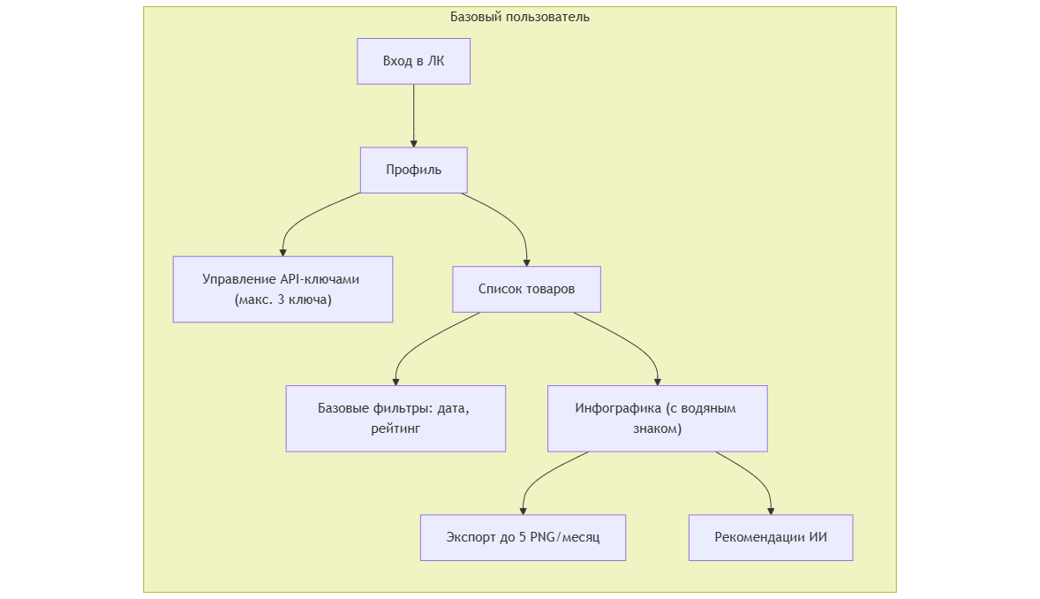

Рисунок 1. Авторизованный пользователь (базовый тариф)

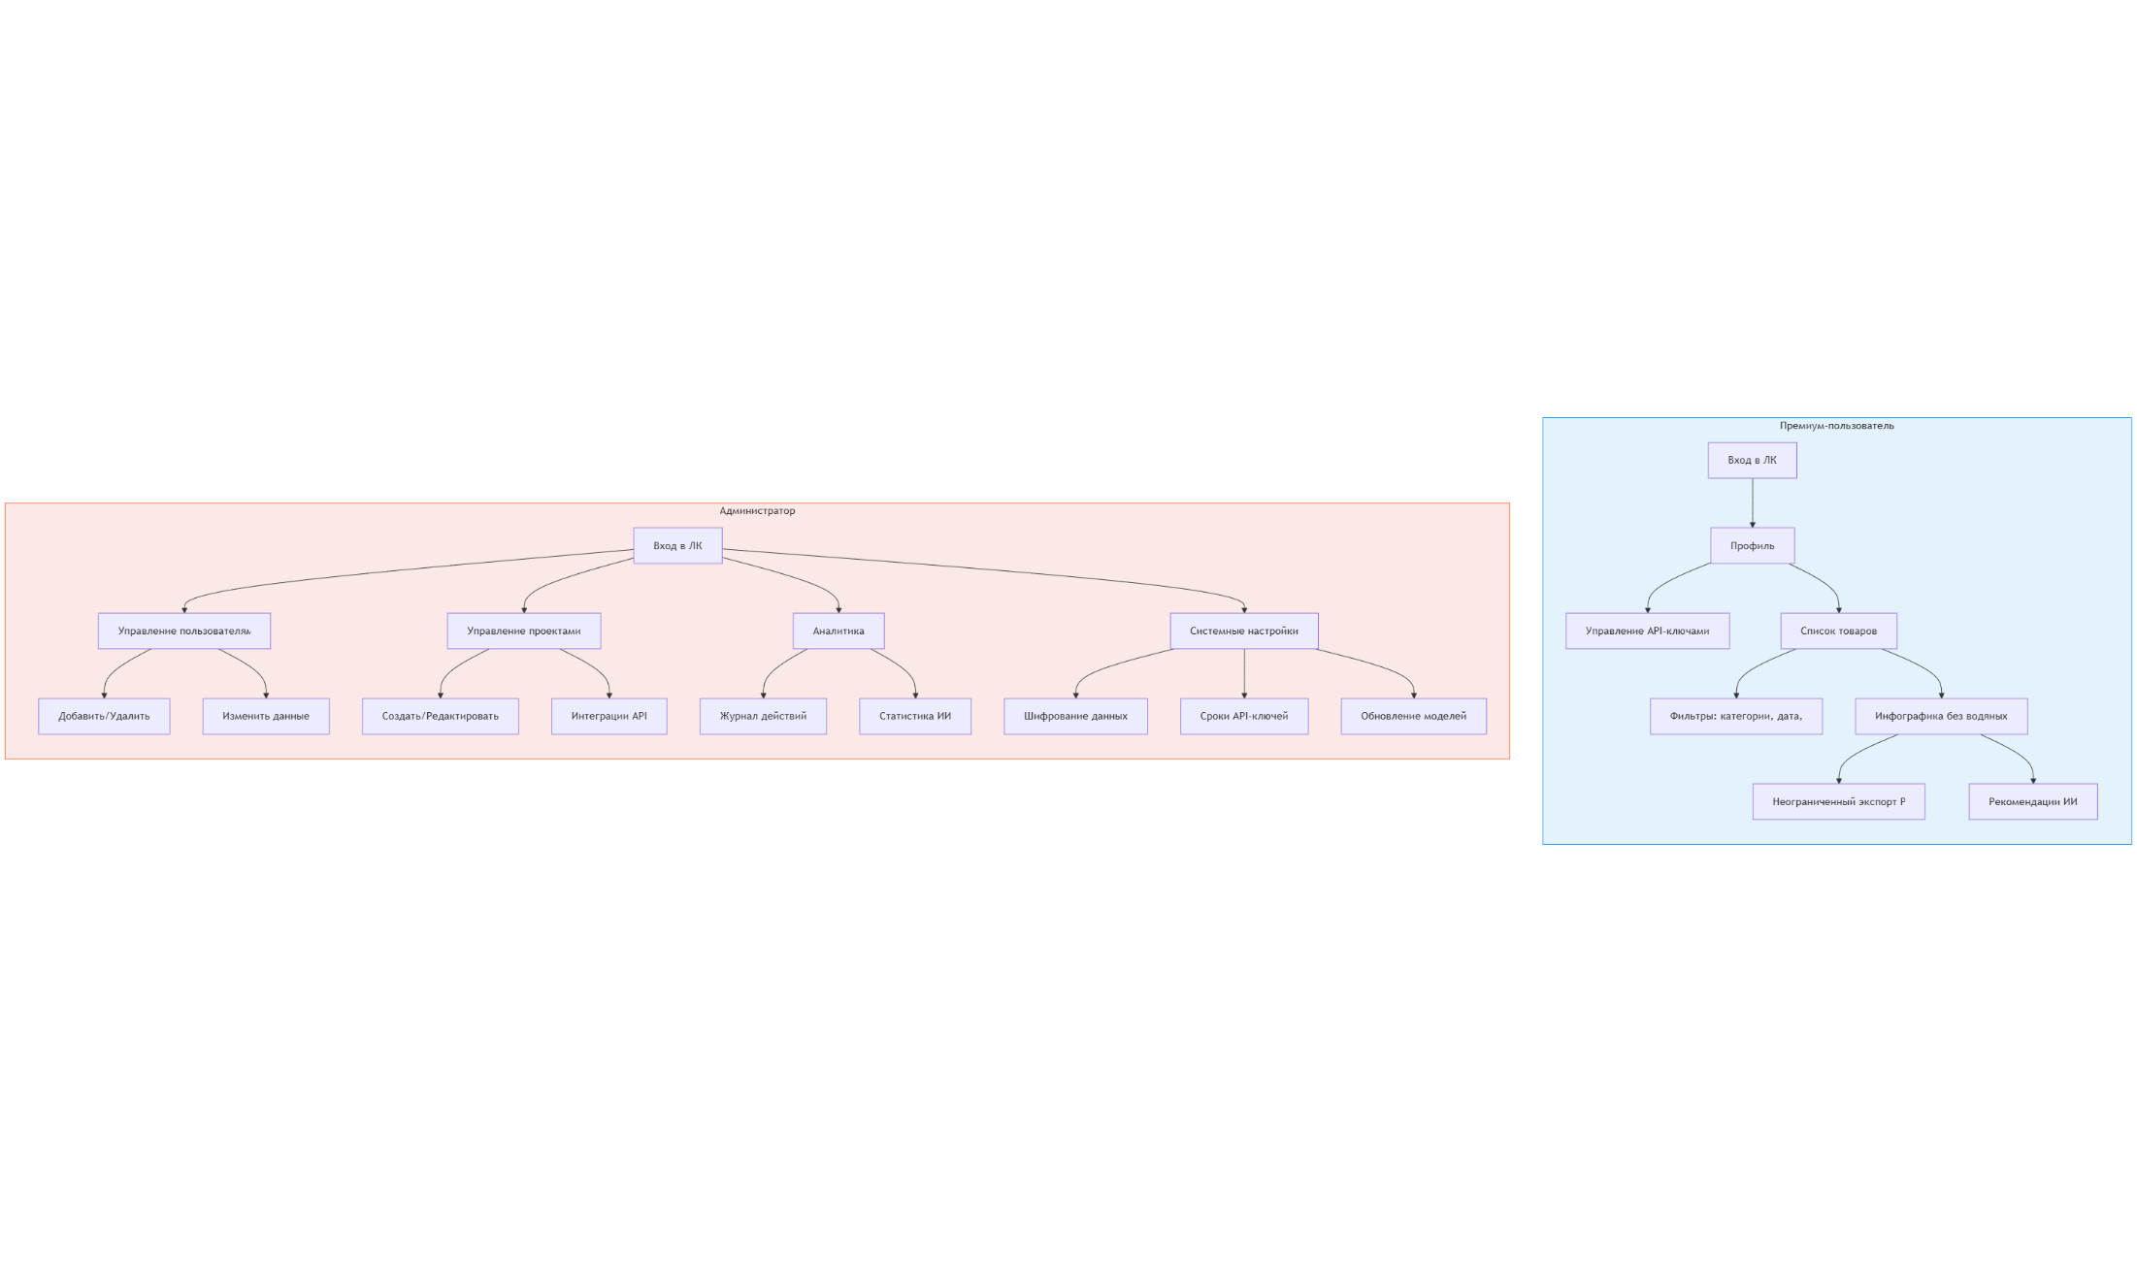

Рисунок 2. Администратор

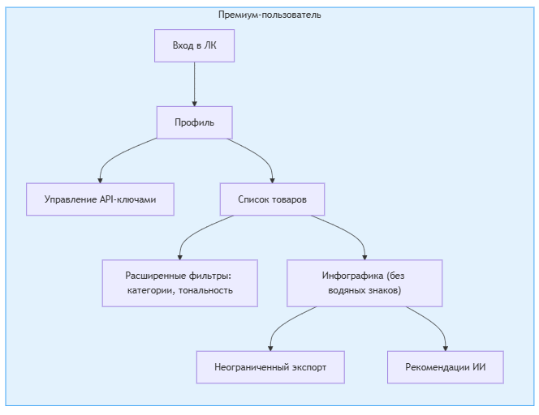

Рисунок 3. Авторизованный пользователь (премиум тариф)

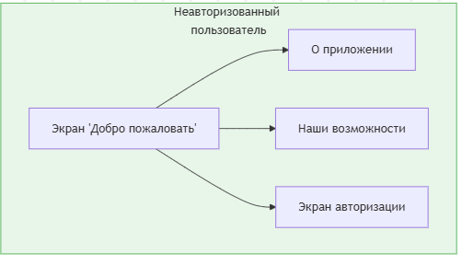

Рисунок 4. Неавторизованный пользователь

## Требования к безопасности и защите информации

### Требования к аутентификации

Для аутентификации пользователь вводит свои логин и пароль при входе в систему. Для сохранения данных пользователя система производит их хеширование. Это необходимо для того, чтобы в случае получения доступа нежелательными лицами к БД, они не получили пароли пользователей.

### Требования к защите информации от несанкционированного доступа

Сайт должен предусматривать возможность защиты от попыток получения доступа к информации пользователя с помощью SQL- инъекций.

## Требования к патентной чистоте

Данный проект должен быть использован без нарушения прав на действующие патенты других лиц. В случае нарушения ответственность несет исполнитель.

Основные этапы работы приведены в Таблице 2:

|  |  |  |  |  |
| --- | --- | --- | --- | --- |
| Этап | Содержание работ | Порядок приемки и документы | Сроки | Ответственный |
| 1. Составление технического задания | Разработка требований к системе | Утверждение технического задания | 1.03.2025 | Разработка – Исполнитель;  Утверждение - Заказчик |
| 1. Техническое проектирование | Разработка сценариев работы проекта | Ссылка на Confluence | 16.03.2025 | Исполнитель |
| Разработка дизайн-макета проекта | Изображение дизайн-макета проекта |
| 1. Разработка программной части | Разработка серверной части | Осуществляется в процессе испытаний | 30.04.2022 | Исполнитель |
| Разработка системы хранения данных |
| Разработка клиентской части |
| 1. Предварительные испытания | Проверка соответствия требованиям | Согласно техническому заданию | Май 2022 | Исполнитель |
| Доработки и повторные испытания до устранения недостатков |
| 1. Разработка курсового проекта | Разработка курсового проекта, содержащего аналитическую информацию о проекте | Согласно техническому заданию | Июнь 2022 | Исполнитель |
| 1. Опытная эксплуатация | Доработки и повторная отправка в эксплуатацию | Ведение соответствующего документа | Июнь 2022 | Исполнитель |
| Эксплуатация на узкой группе пользователей |

Таблица 2 - Этапы работ

# Порядок контроля и приемки системы

Контроль разработки системы осуществляется путем запланированных встреч исполнителей и заказчика проекта. Готовая система с полной документацией будет представлена заказчику в назначенный им срок. Заказчик определит соответствие системы его требованиям и осуществит ее прием.

Документы, предоставляемые Исполнителем:

* Техническое задание
* Тестовые сценарии
* Демонстративная версия проекта со всеми ключевыми сценариями
* Аналитика проекта
* Исходный код системы
* Исполняемые модули системы

Всю документацию необходимо предоставить в электронном и печатном виде и разместить на GitHub.

# Требования к вводу системы в действие

При подготовке объекта автоматизации к вводу системы в действие необходимо выполнить следующее:

* Осуществить набор персонала (минимум одного администратора и нескольких пользователей системы)
* Провести обучение персонала, ознакомить персонал с возможностями системы
* Настроить систему доступа и создать учетные записи

# Требования к документированию

Документирование проекта в рамках технического задания ведется в соответствии с ГОСТ 34.602-89.

Также осуществляется предоставление курсового проекта на основе данного технического задания.

**ПРИЛОЖЕНИЕ** А

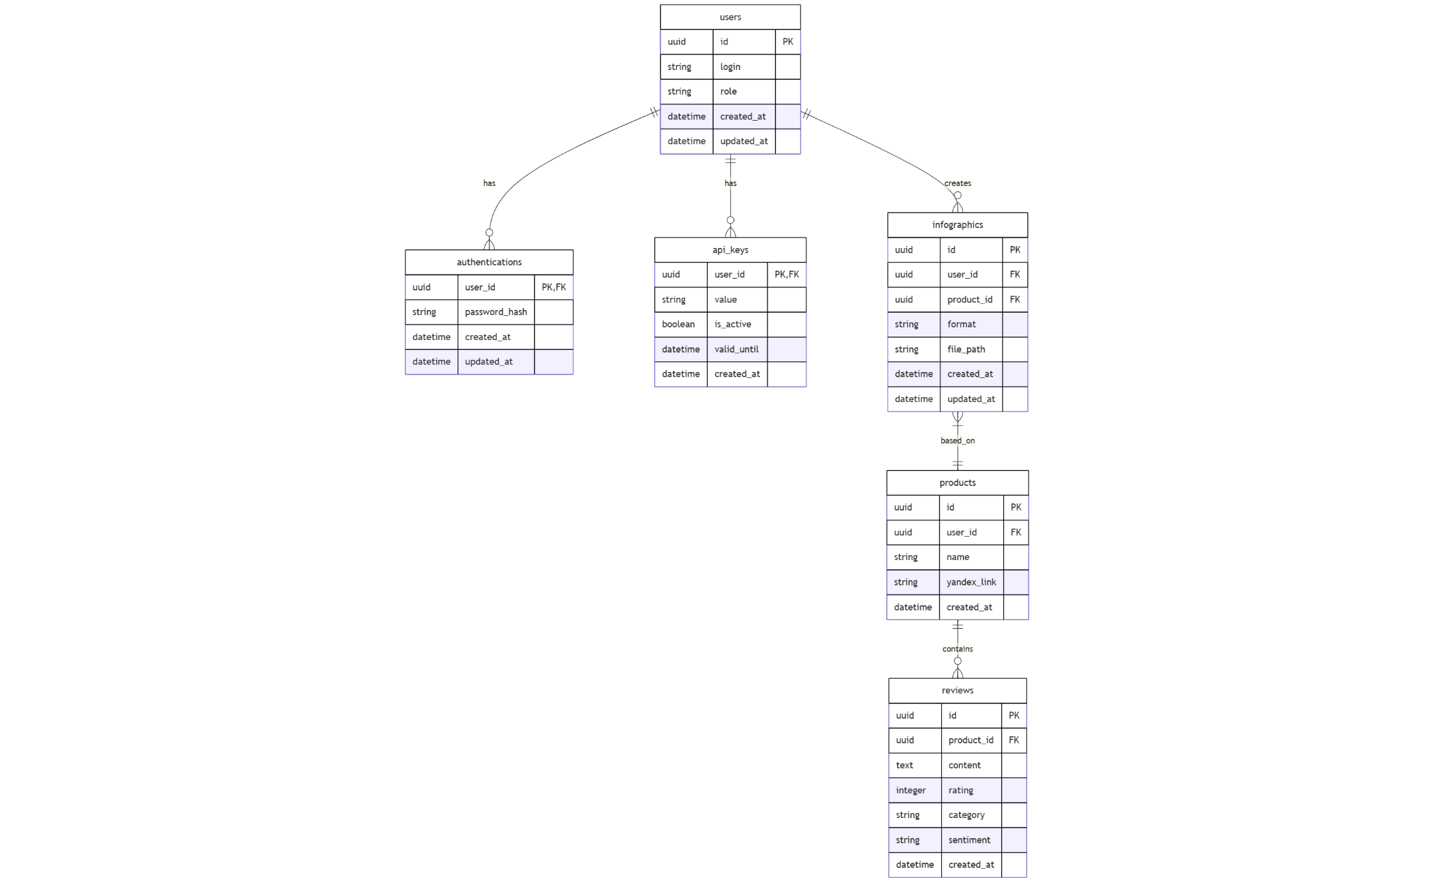

Рисунок 1 – ER-диаграмма базы данных

**ПРИЛОЖЕНИЕ** Б

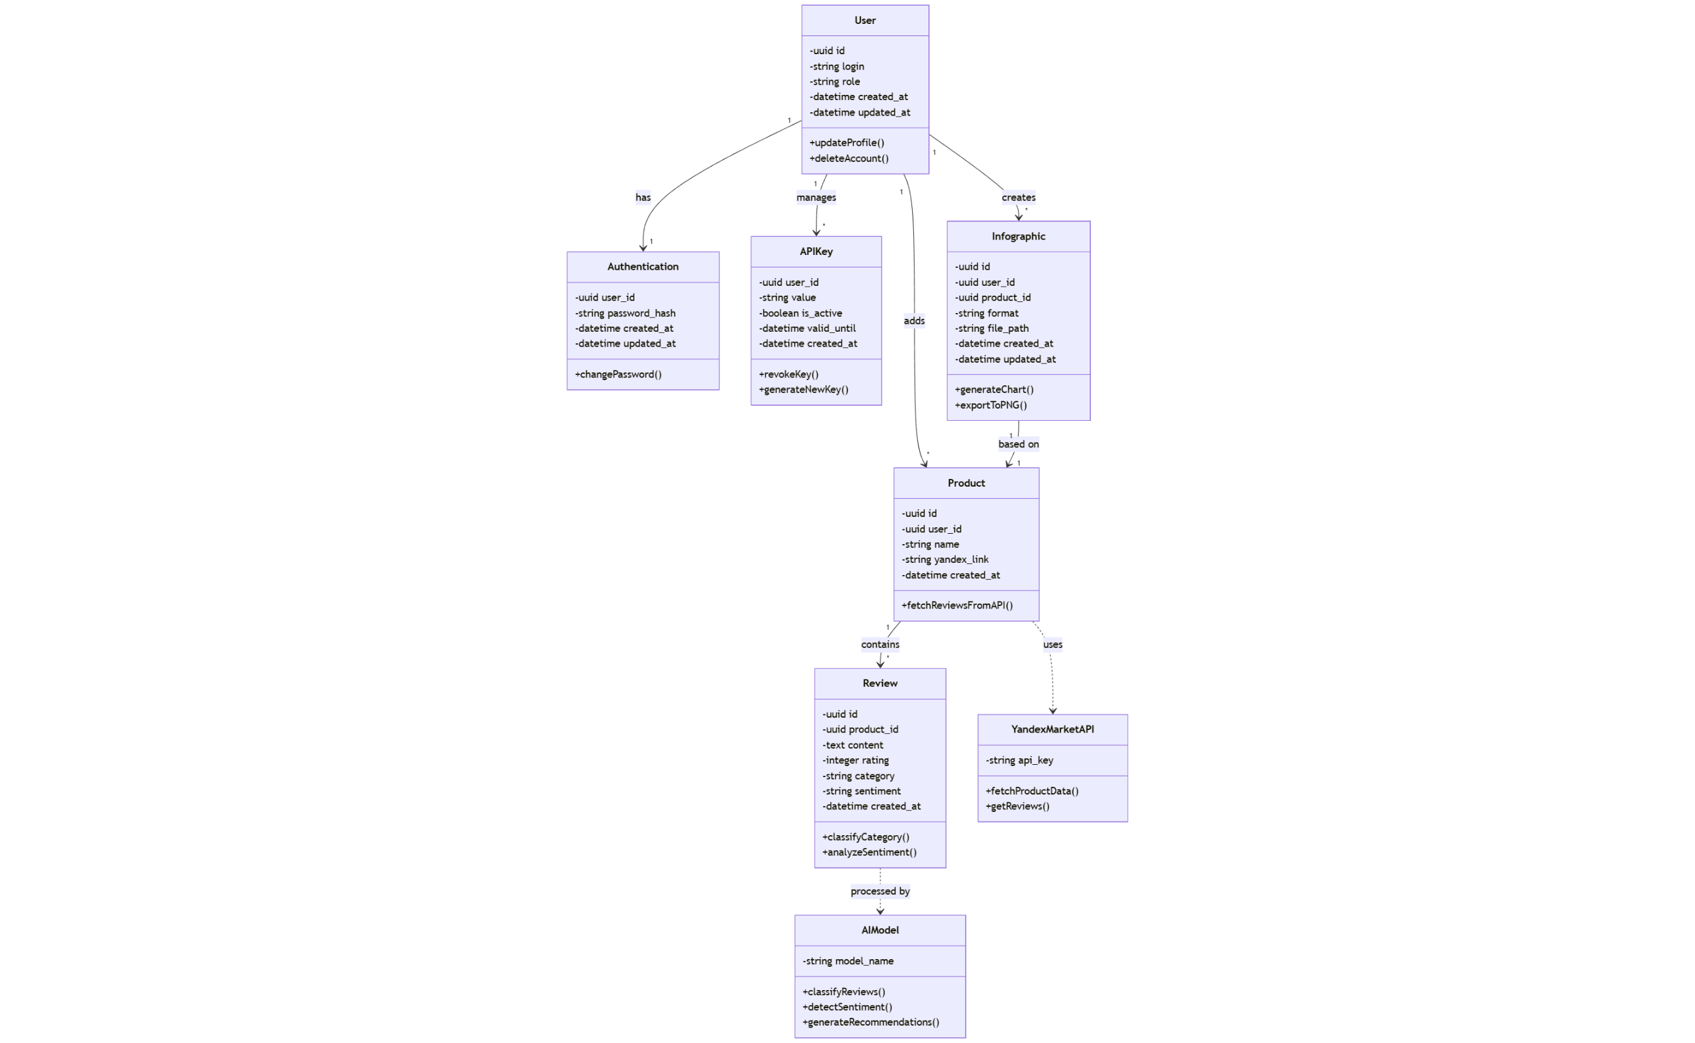

Рисунок 2 – UML-диаграмма классов

**ПРИЛОЖЕНИЕ** В

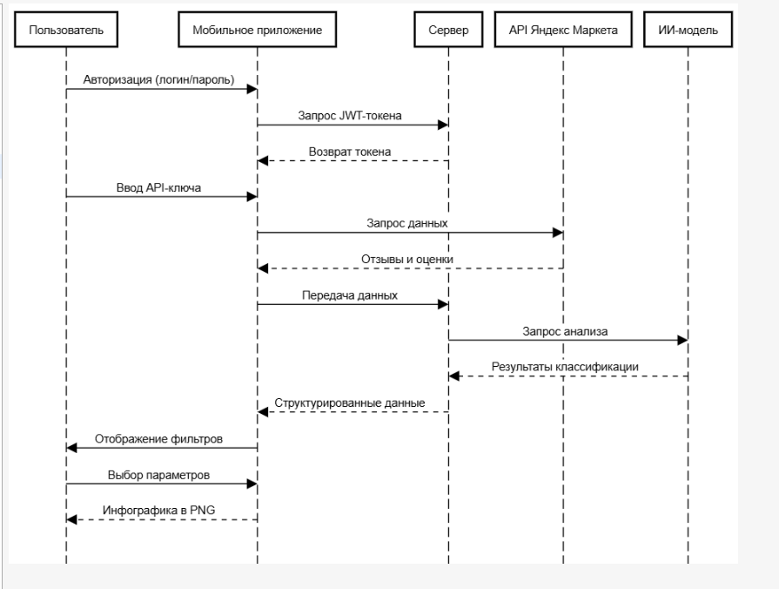

Рисунок 3 – Диаграмма последовательности